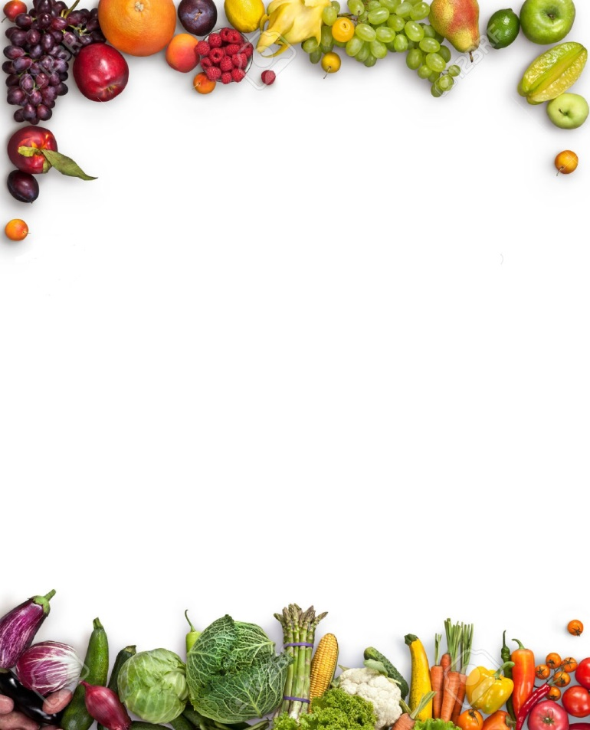

Памятка для родителей
Пять правил правильного питания.

Правило 1. Еда должна быть простой, вкусной и полезной.
Правило 2. Настроение во время еды должно быть хорошим.
Правило 3. Ребёнок имеет право на свои собственные привычки, вкусы, притязания.
Правило 4. Ребёнок имеет право знать всё о своем здоровье.
Правило 5. Нет плохих продуктов – есть плохие повара.
Как не надо кормить ребёнка.
Семь великих и обязательных «НЕ»
1. Не принуждать.
2. Не навязывать.
3. Не ублажать.
4. Не торопить.
5. Не отвлекать.
6. Не потакать, но понять.
7. Не тревожиться и не тревожить.
Надо приучать детей:
- Участвовать в сервировке и уборке стола;
- Перед едой тщательно мыть руки;
- Жевать пищу с закрытым ртом;
- Есть самостоятельно;
- Правильно пользоваться ложкой, вилкой, ножом;
- Вставая из - за стол, проверить своё место, достаточно ли оно чисто, при необходимости самостоятельно убрать его;
- Закончив еду, поблагодарить тех, кто её приготовил, сервировал стол

